B&R bändigt Big Data
ACHEMA: APROL vereinfacht Prozessoptimierung
Mit Big Data einfach Produktionsprozesse optimieren – wie das geht, zeigt B&R auf der ACHEMA von 15. bis 19. Juni in Frankfurt. Auf Stand A63 in Halle 11.1 präsentiert das Unternehmen Advanced Process Control und weitere neue Funktionen seines Prozessleitsystems APROL sowie gebrauchsfertige Lösungen für Prozessdatenerfassung, Energy Monitoring und Condition Monitoring. Damit können auch kleine und mittlere Unternehmen einfach ihre Produktivität steigern und Wartungskosten minimieren.
Funktionen wie Line Monitoring oder Track-and-Trace lassen sich mit Produkten aus der APROL-Familie leicht umsetzen. Eine neue Funktion für Control Performance Monitoring in APROL stellt dem Anlagenbetreiber zum Beispiel 29 verschiedene Kennzahlen zur Verfügung, die eine perfekte Übersicht über den Zustand einzelner Maschinen, Linien oder auch kompletter Anlagen ermöglichen.
Einfache Anbindung mit PackML
Mit dem Machine Data Interface von PackML können Maschinen für Monitoring- oder Managementaufgaben noch leichter in APROL integriert werden. Die Standardbibliothek enthält Control-Module für Maschinen und Linien, die relevante Detailinformationen komfortabel zur Verfügung stellen.
Business Intelligence integriert
Ebenso der Übersicht dient die Integration einer umfangreichen Business-Intelligence-Suite in APROL, die sämtliche Daten einer vernetzten Fabrik sammeln, aufbereiten und analysieren kann. Die Daten werden wahlweise in interaktiv anpassbaren Dashboards, Grafiken und Reports angezeigt, die auch auf mobilen Geräten ausgegeben werden können. Die steigenden Datenmengen in der Produktion können somit optimal und ohne großen Aufwand genutzt werden.

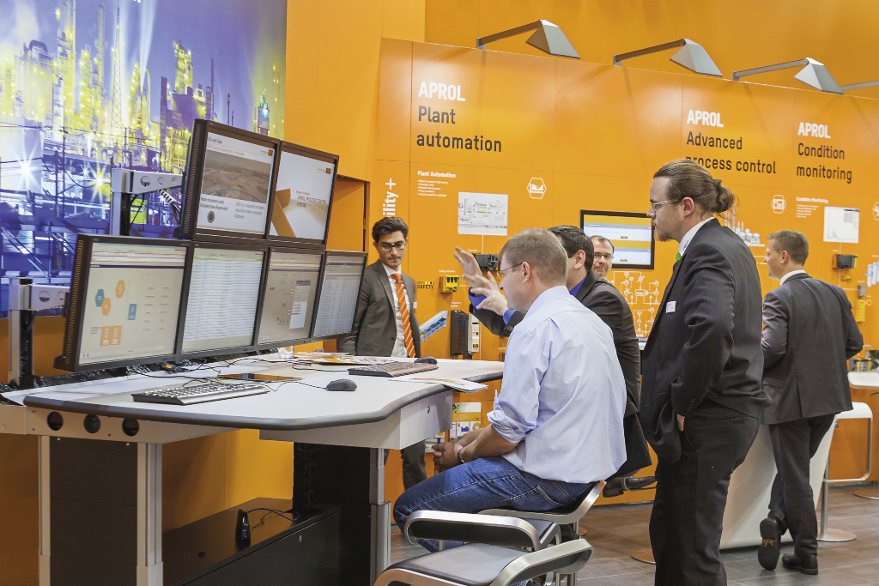
B&R zeigt die neuesten Funktionen seines Prozessleitsystems APROL auf der ACHEMA.

Über B&R
B&R, eine Division des ABB-Konzerns, ist ein weltweit führendes Unternehmen der industriellen Automatisierung mit Hauptsitz in Österreich. Als Branchenführer kombiniert B&R modernste Technologien mit fortschrittlichem Engineering. B&R bietet Kunden aus den unterschiedlichsten Branchen perfekte Gesamtlösungen in den Bereichen Maschinen- und Fabrikautomatisierung, Antriebs- und Steuerungstechnik, Visualisierung und integrierte Sicherheitstechnik. Lösungen für die Kommunikation im Industrial IoT - allen voran OPC UA, POWERLINK und der offene Standard openSAFETY - runden das Leistungsportfolio von B&R ab. Die Software-Entwicklungsumgebung Automation Studio ist wegweisend für zukunftsorientiertes Engineering. Mit innovativen Lösungen setzt B&R neue Standards in der Automatisierungswelt, hilft Prozesse zu vereinfachen und übertrifft Kundenerwartungen.
Weitere Informationen finden Sie unter www.br-automation.com

